В настройках VA на вкладке «Сервис» -> «Основные» в группе «Запись действий пользователя» нет настройки «Добавлять при накликивании мета информацию»:

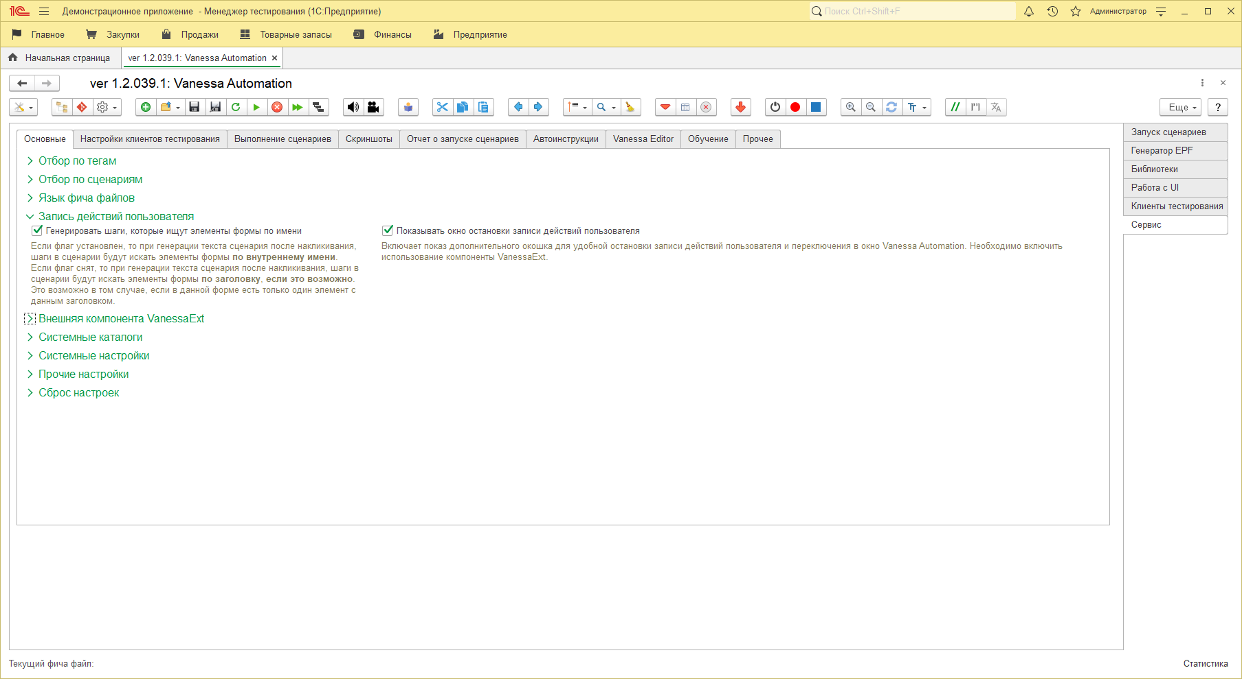

В настройках VA на вкладке «Сервис» -> «Основные» в группе «Системные настройки» нет настройки «Включить отладочные сообщения»:

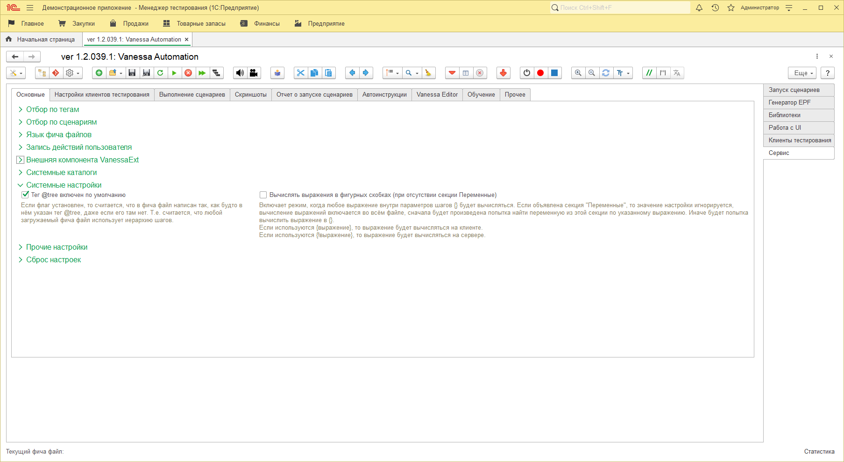

Эта настройка нашлась на вкладке «Сервис» -> «Выполнение сценариев» в группе «Логирование и оповещение»:

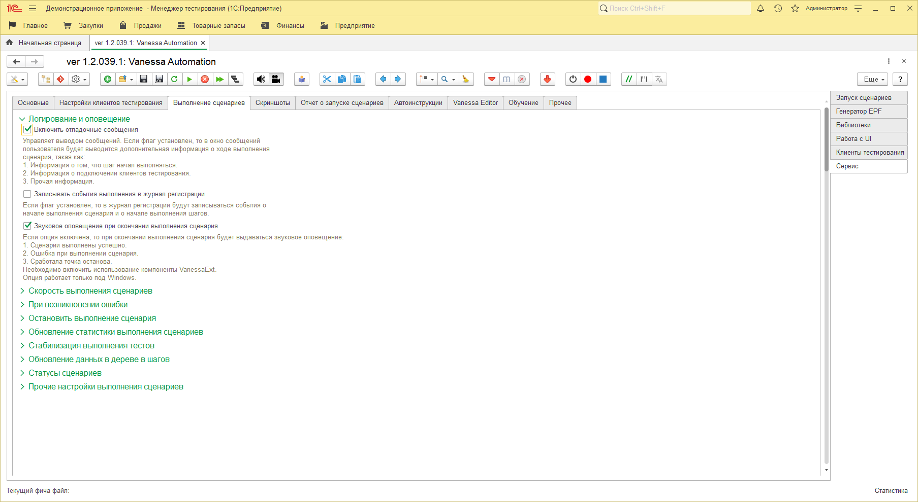

В настройках VA на вкладке «Сервис» -> «Выполнение сценариев» нет настройки «Обновлять состояние дерева при выполнении шагов» и «Интервал выполнения шага»:

